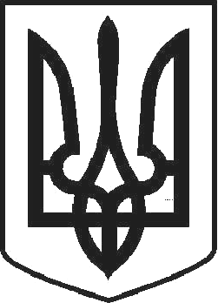

УКРАЇНА

ЧОРТКІВСЬКА МІСЬКА РАДА СОРОКОВА СЕСІЯ СЬОМОГО СКЛИКАННЯ

РІШЕННЯ

від 21 червня 2018 року № 1117

м. Чортків

Про надання дозволів громадянам на складання

технічних документацій із землеустрою щодо встановлення
(відновлення) меж земельних ділянок в натурі (на місцевості)

Розглянувши заяви громадян, відповідно до ст. 12, 83, 118, 120, 121, 122 Земельного кодексу України, ст.55 Закону України «Про землеустрій», керуючись п.34 ч.1 ст.26 Закону України «Про місцеве самоврядування в Україні», міська рада

ВИРІШИЛА:

- Надати дозвіл на складання технічних документацій із землеустрою щодо встановлення (відновлення) меж земельних ділянок в натурі (на місцевості) у власність (оренду) громадянам:
  - Головатчуку Володимиру Васильовичу для будівництва і обслуговування житлового будинку, господарських будівель і споруд (присадибна ділянка) площею - 0,0709 га по вул. Білецька,57 в м. Чорткові у власність.
  - Гловюк Ганні Володимирівні для будівництва і обслуговування житлового будинку, господарських будівель і споруд (присадибна ділянка) площею - 0,0248 га по вул. Івана Пулюя,42 в м. Чорткові у власність.
  - Гловюку Миколі Миколайовичу для будівництва і обслуговування житлового будинку, господарських будівель і споруд (присадибна ділянка) площею 0,0180 га по вул. Івана Пулюя,43 в м. Чорткові у власність.

- Технічні документації із землеустрою щодо встановлення (відновлення) меж земельних ділянок в натурі (на місцевості) громадянам подати для розгляду та затвердження у встановленому законодавством порядку.

- Копію рішення направити заявникам.

- Контроль за виконанням рішення покласти на постійну комісію з питань містобудування, земельних відносин, екології та сталого розвитку міської ради.

Міський голова Володимир ШМАТЬКО

